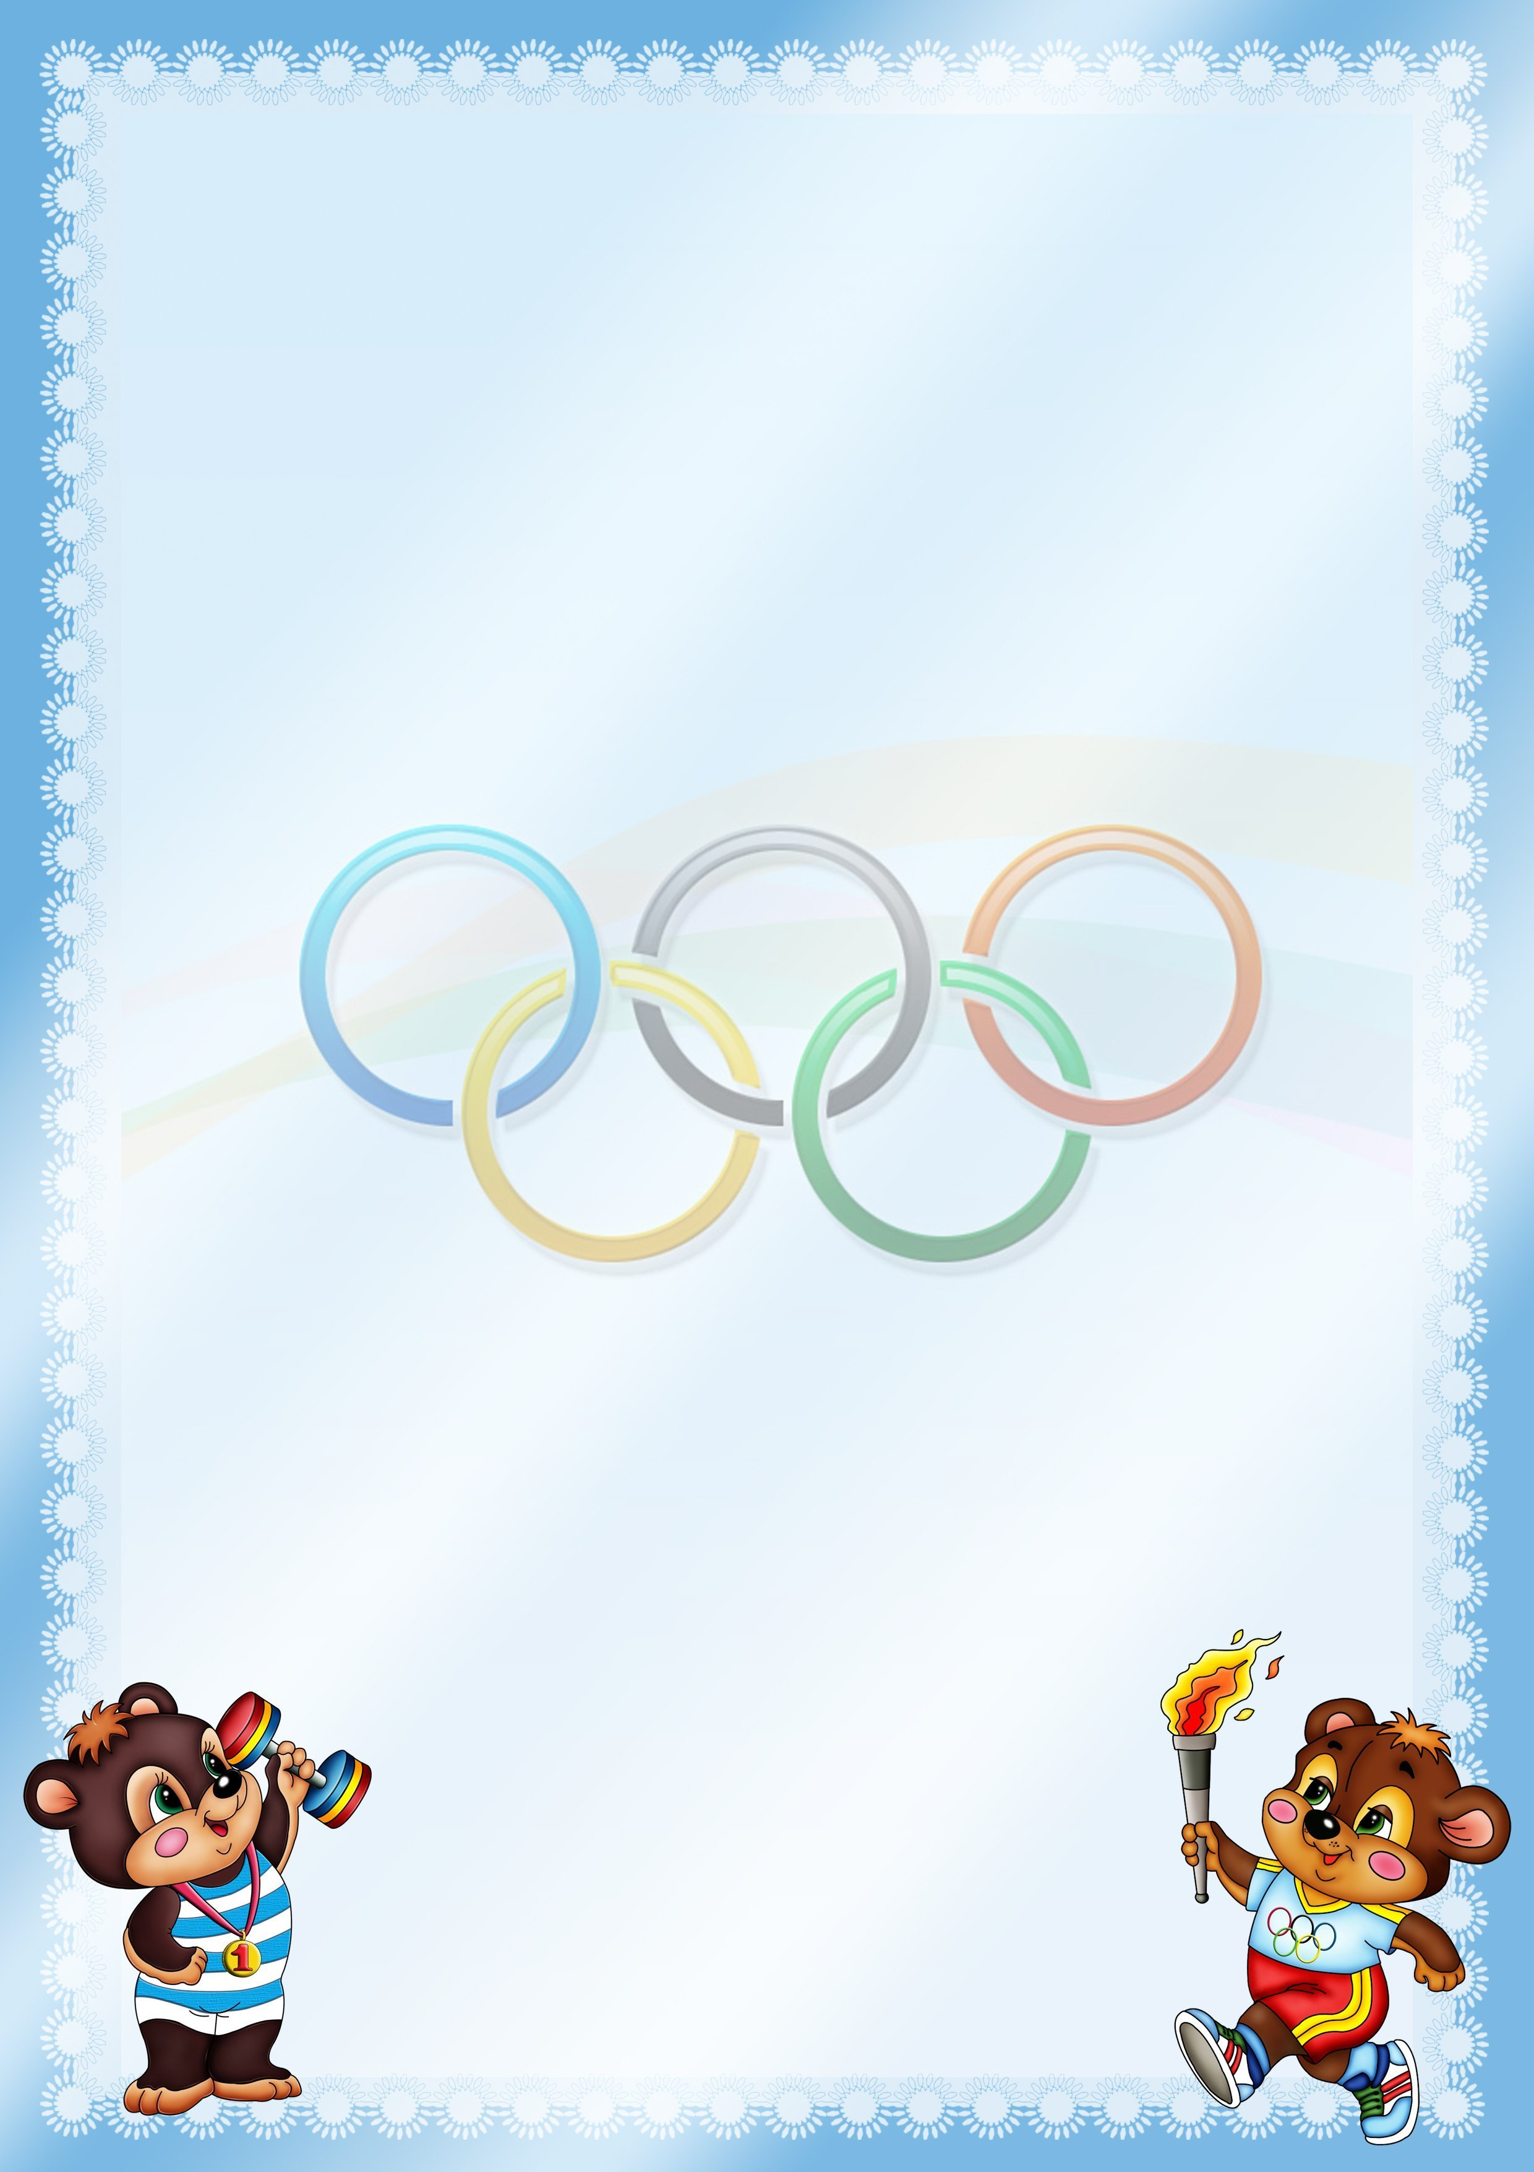

МБДОУ Курагинский детский сад №8 "Лесная сказка" комбинированного вида

Спортивное развлечение в 1 младшей группе
«ЗИМНИЕ ЗАБАВЫ»

Выполнил: физ.инструктор
Моторина Ксения Евгеньевна

2022 г.

Цель: развитие культурно — досуговой деятельности детей.
Задачи: познакомить детей с видами зимних забав;
развивать двигательные навыки, интерес к спортивным развлечениям;
формировать доброжелательную атмосферу в детском коллективе.
Ход праздника:
Воспитатель: Вот мороз так мороз,
Даже стал красным нос.
Побелил снег дома,
Наступила…( зима)
Воспитатель: Ребята, а вам нравится время года зима? (да)
Поделитесь, чем?
Воспитатель: Давайте и мы с вами слепим снеговика.
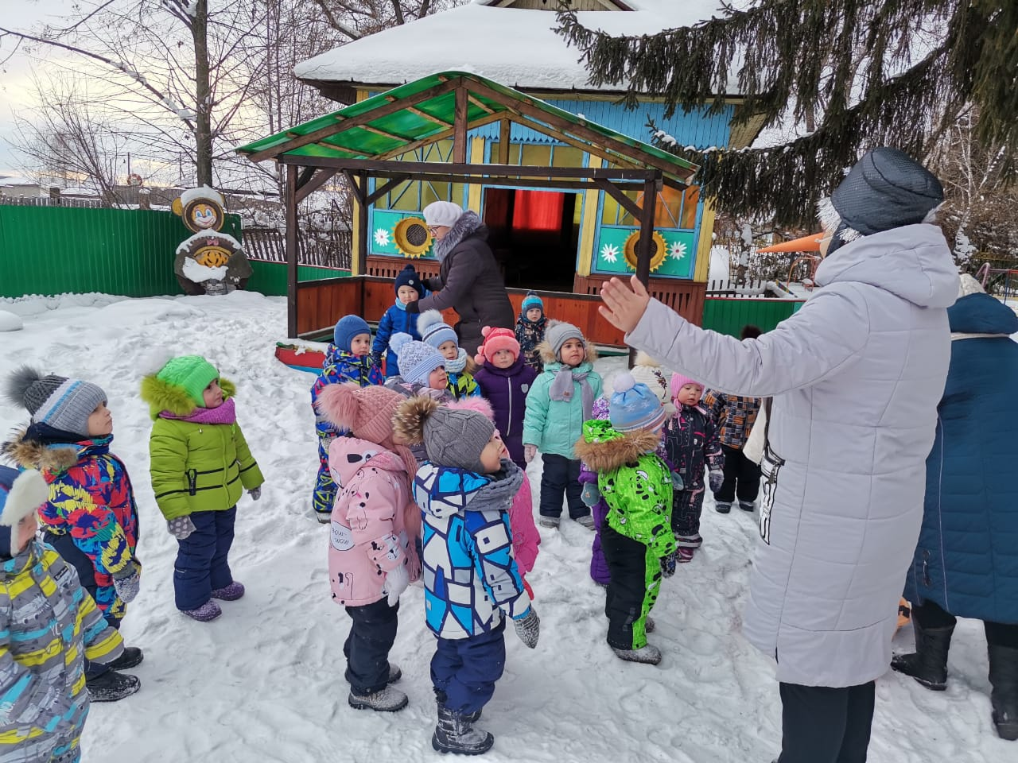
Физ.минутка «Снеговик»
Раз – рука, (поднять правую) два – рука (поднять левую).
Лепим мы снеговика. (Хлопки над головой)
Три-четыре, три-четыре (рисуем улыбку)
Нарисуем рот пошире.
найдём морковь для носа (приделываем нос)
Угольки найдём для глаз. (рисуем глазки)
наденем шляпу косо, (надеваем шляпу)
Пусть смеётся он у нас.
А потом его плясать попросим. (пляшут)
Снеговик
Я, ребята, снеговик ,
К снегу, холоду привык.
Вы слепили меня ловко
В место носа тут морковка
Уголёчки вместо глаз
Вместо шляпы медный таз
Вы меня развеселили
А позвать играть забыли.
А хотите поиграть со мной?
Ведущий Ребята, а мы и, правда, забыли про Снеговика. Извини нас, Снеговик. Мы с удовольствием поиграем с тобой.
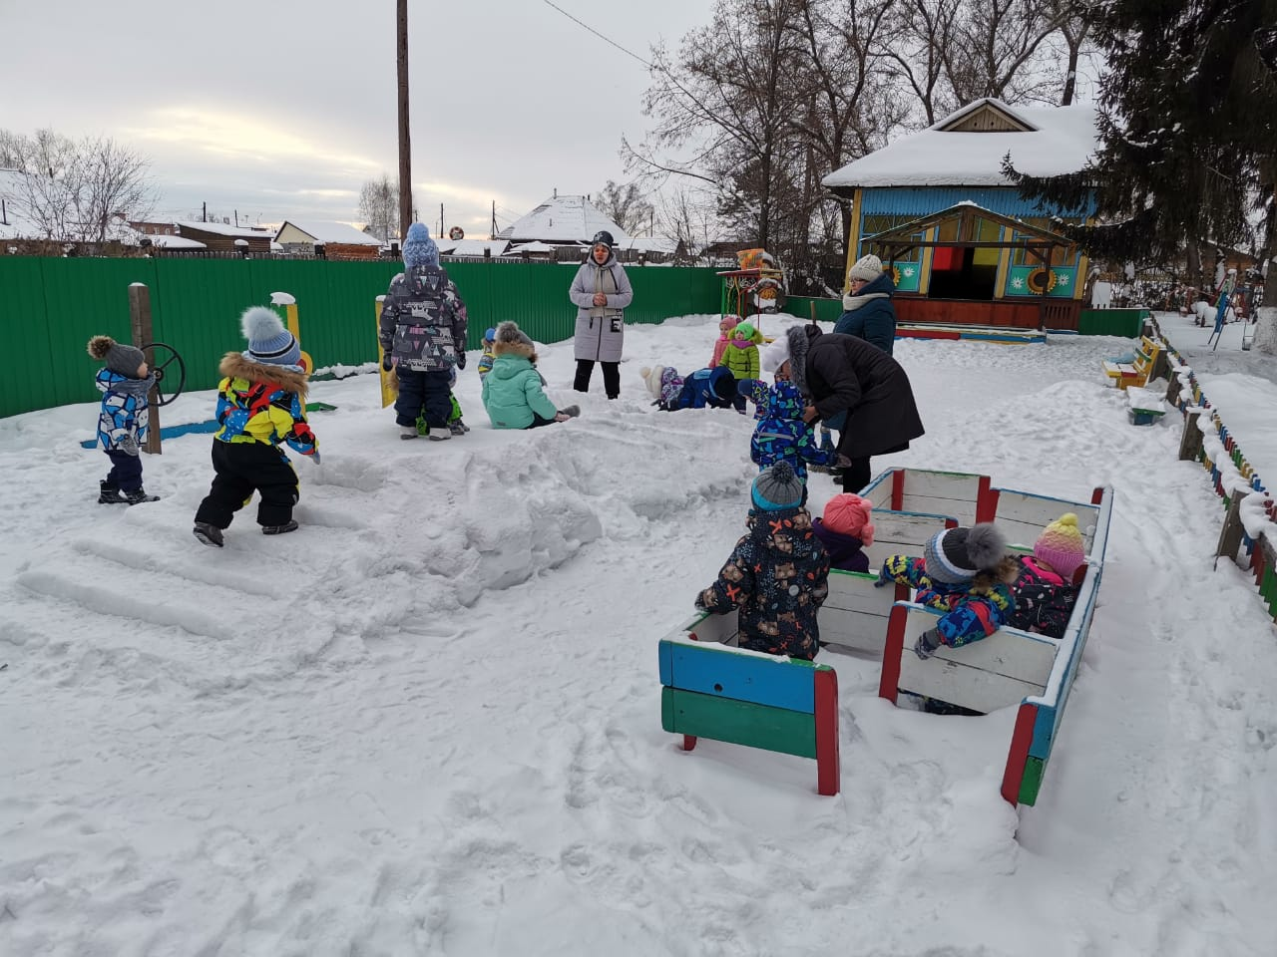
Игра «Замри»
Снеговик: Мы топаем ногами,
Мы хлопаем руками,
Качаем головой,
Мы руки поднимаем,
Потом их опускаем,
И бегаем кругом.
Раз, два, три, снежные комочки замри!
Снеговик: Какие большие сугробы, прямо как в лесу зимой. Ребята, смотрите, что я с собой привез.
Воспитатель: Снеговик, да это же снежки?
Снеговик: Да, давайте вместе с вами будем бросать снежки в елочки.
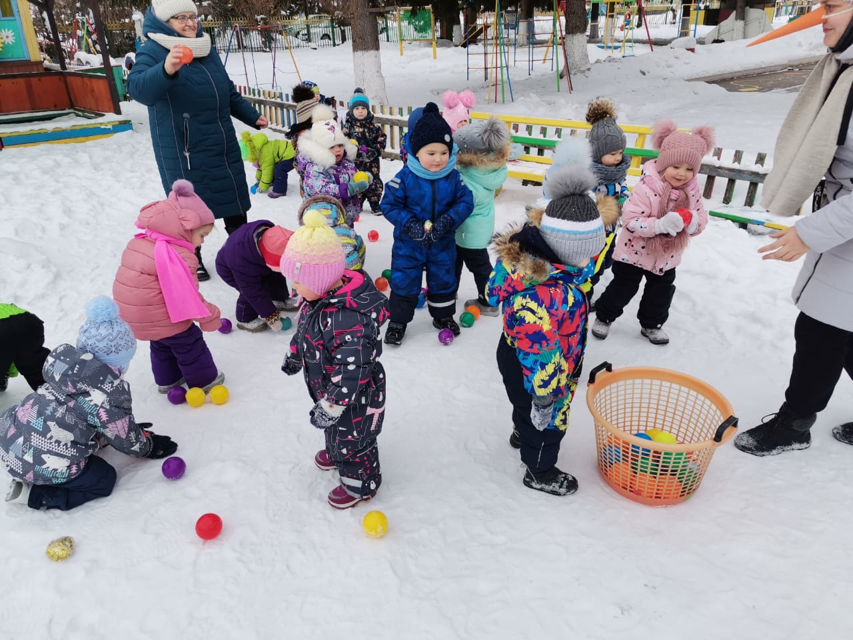
Игра в снежки
Воспитатель: А теперь послушайте мою загадку
С неба падают зимою
И кружатся над землёю
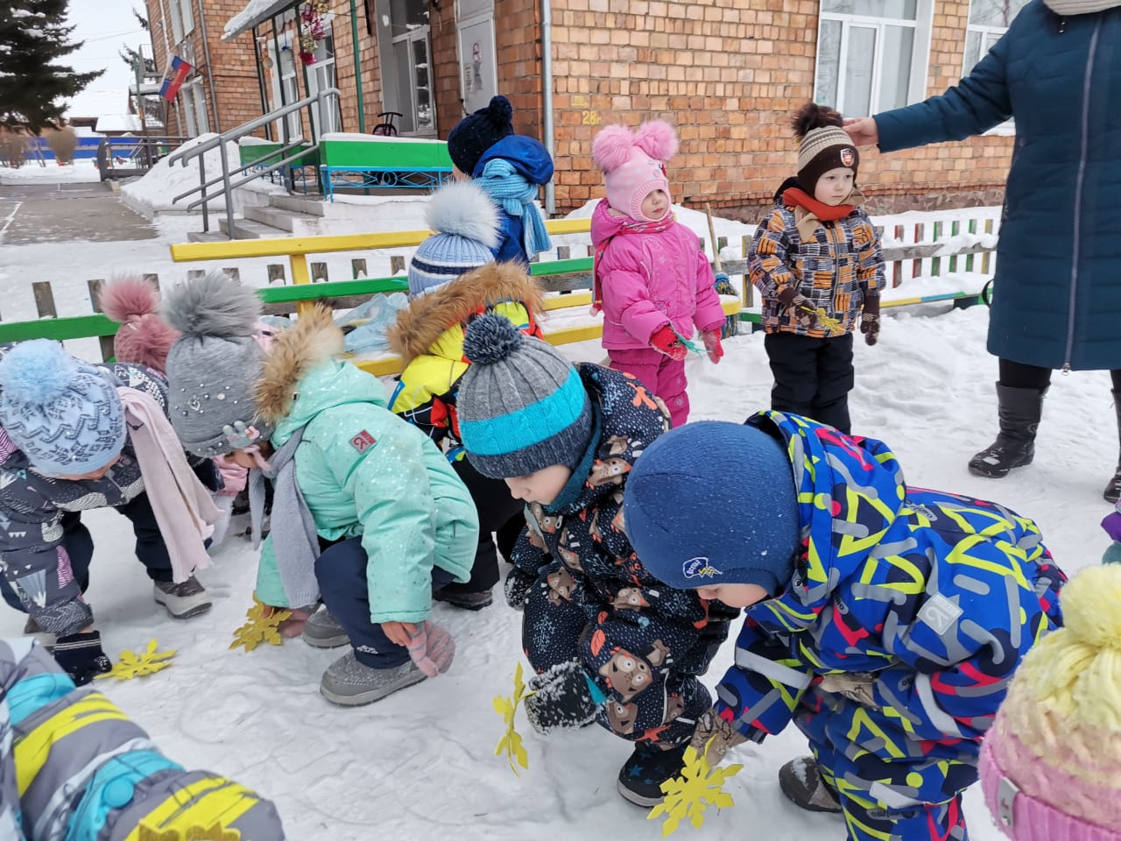
Лёгкие пушинки, белые…(снежинки)
Снеговик: Ребята, а вы не хотите стать снежинками? Держите все по снежинке.
Воспитатель: А теперь покружитесь, полетайте, как снежинки. (дети под лёгкую музыку кружатся, «летают», изображая снежинок.)
Снеговик: Ох, вода течёт с меня.
Таю, таю я друзья.
Воспитатель: Снежиночки-пушиночки, давайте подуем на снеговика, не дадим ему растаять. (дети дуют на снеговика, дыхательная гимнастика)
Снеговик: спасибо вам, не дали мне растаять. И за это я вас награжу
